УЧИМСЯ ГОВОРИТЬ СО СВОИМИ ДЕТЬМИ
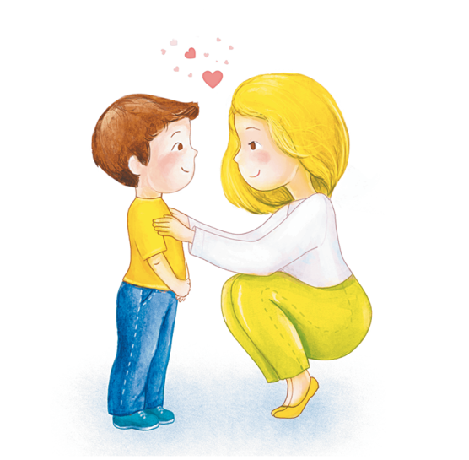
ШЕПОТ
Крик — пpoявление собственной слабости. Но дети, особенно маленькие, реагируют на интонацию больше, чем на содержание речи. Как же достучаться до непосед без повышенных тонов? Проверено: единственное лекарство, которое действует эффективнее, чем крики (пусть они даже из самых лучших побуждений), — это когда вы наклоняетесь к уху вашего малыша, установив перед этим зрительный контакт, и начинаете говорить — очень тихо. Это требует от родителей высокого самообладания. Зато дает поразительные результаты.
МОЖЕТ БЫТЬ
Потому что сказать традиционное «нет» — как будто снять малыша с предохранителя. Запрет «в лоб» может спровоцировать истерику, особенно, если ребенок, который слышит «нет», голоден или просто устал. В качестве альтернативы следует использовать «может быть» — по крайней мере, это честно. Это лучше, чем подливать масло в огонь с помощью бесконечных отказов. Если дети спрашивают: «А мы пойдем сейчас на улицу?», спокойно сообщайте: «Может быть». И добавляйте: «Если уберете все игрушки на полки и быстро оденетесь». Это помогает мотивировать детей вести себя соответствующим образом. И дальше все просто: убрали игрушки, оделись — пошли на улицу, не убрали — не пошли. Важно, чтобы взрослые сами выполняли собственные обещания. Слова «Посмотрим» и «чуть попозже» действуют так же эффективно.
ПРОСТИ
Взрослые тоже ошибаются. Что поделать? Мы готовы принести свои извинения родственникам, друзьям, коллегам по работе. И наши дети нуждаются в вежливости не меньше взрослых. Это моделирует уважительное отношение к окружающим. Детям очень нужно видеть именно такое общение — хороший образец задает формат поведения в будущем, а еще помогает понять, что никто в этом мире не идеален, что, в общем-то, правда.
СТОП
Сигнал, останавливающий ребенка, прерывающий его действия, которые мы хотим прекратить, и подсказывающий, что делать вместо этого. Если дети носятся по квартире, бесполезно читать нотации, достаточно произнести «Стоп!» и дать инструмент: «Сядьте за столом и сложите пазл/постройте замок». Условьтесь с малышом заранее, что «Стоп, игра!» действует на всех без исключения при любых обстоятельствах: все действия прекращаются (если игра не по правилам, становится опасной, неприятной, слишком шумной…). Главное — не злоупотреблять этим сильным инструментом, иначе он перестанет быть эффективным.
ГЛАЗКИ
Мы все слушаем более внимательно, глядя в глаза собеседнику. Когда вы хотите быть уверенными в том, что дети вас действительно слушают и слышат, спросите: «Где глазки?» Подсказка: произносить это нужно совершенно спокойно, лучше ласково, с улыбкой или нейтрально, иначе дети просто не захотят на вас смотреть. Кому же захочется встретиться взглядом со злым и вопящим человеком? А как только детские глаза прикованы к вам, вы владеете детским вниманием.
УЧИМСЯ
Если наш ребенок совершает ошибку, на помощь приходит фраза «Это нормально, ничего страшного — мы все учимся!» Она же пригодится для защиты от косых взглядов, от людей, которые осуждающе смотрят на нас вместе с ребенком. В конце концов, мы все учимся, включая и тех, кто сверлит нас взглядом.
ТЫ МОЖЕШЬ!
Напоминайте об этом ребенку, когда он сомневается в своих силах. Неудача — это только сигнал о том, что малыш добьется желаемого результата, если приложит чуть больше усилий, потренируется. Скажите детям, что вы знаете, что они могут. И обязательно откройте секрет: многое из того, что вы сейчас сами делаете с легкостью, когда-то потребовало от вас столько стараний.
ВСЕГДА!
Не удивительно, что там, где дети, всегда шумно и неспокойно! Случаются истерики, убираются подальше сладости, отменяются развлечения. Но некоторые вещи остаются неприкосновенными. И наша любовь к детям — в их числе. Очень важно сказать им об этом. Особенно в те дни, когда-то что-то пошло не так, чувства измотаны, а силы на исходе. Это часть вечернего ритуала перед сном. Обнимите ребенка и скажите ему: «Мама тебя очень любит и всегда будет любить, что бы ни произошло». Детям очень важно знать и слышать, что наша любовь к ним безоговорочна и безусловна. Постоянна. Нестираема. Всегда!
СМЕЙТЕСЬ
Многие вещи, которые нас как родителей раздражают, скорее всего, не были бы такими, если бы мы просто могли посмеяться над ними. Хороший хохот — замечательная кнопка сброса, если хотите, выключатель.

